Техническое задание на работы

- Заказчик: АО «Сбербанк Лизинг».
- Адрес объекта: г. Нижний Новгород, ул. Костина, дом 9, этаж 10.
- Цель: монтаж настольных лючков, монтаж кабель-канала, прокладка силовых кабелей, прокладка информационных кабелей, монтаж розеток электрических и информационных, разведение по рабочим местам.
- Контакты заказчика:
Контакты тех. Специалиста на объекте Сбербанк Лизинг: Ушаков Денис
+ 7 904 928 52 06
- Описание объекта:
Помещение заказчика расположено на 10 этаже.
6. Задачи:

6.1 Монтаж кабель-канала в кол-ве - 30 метров:
- Прокладка информационных кабелей - 200 метров;
- Прокладка силовых кабелей – 50 метров;
- Установка и расключение информационных розеток – 40 шт.
- Монтаж розеток электрических – 80 шт.

- Монтаж лючков настольных – 40 шт.

6.2 закупить, смонтировать

6.3 провести нумерацию портов на патч-панели и рабочих местах

6.4 провести тестирование, предоставить результаты тестов

6.5 предоставить фото выполненных работ

Приложение 1 - Схема помещения и рабочих мест

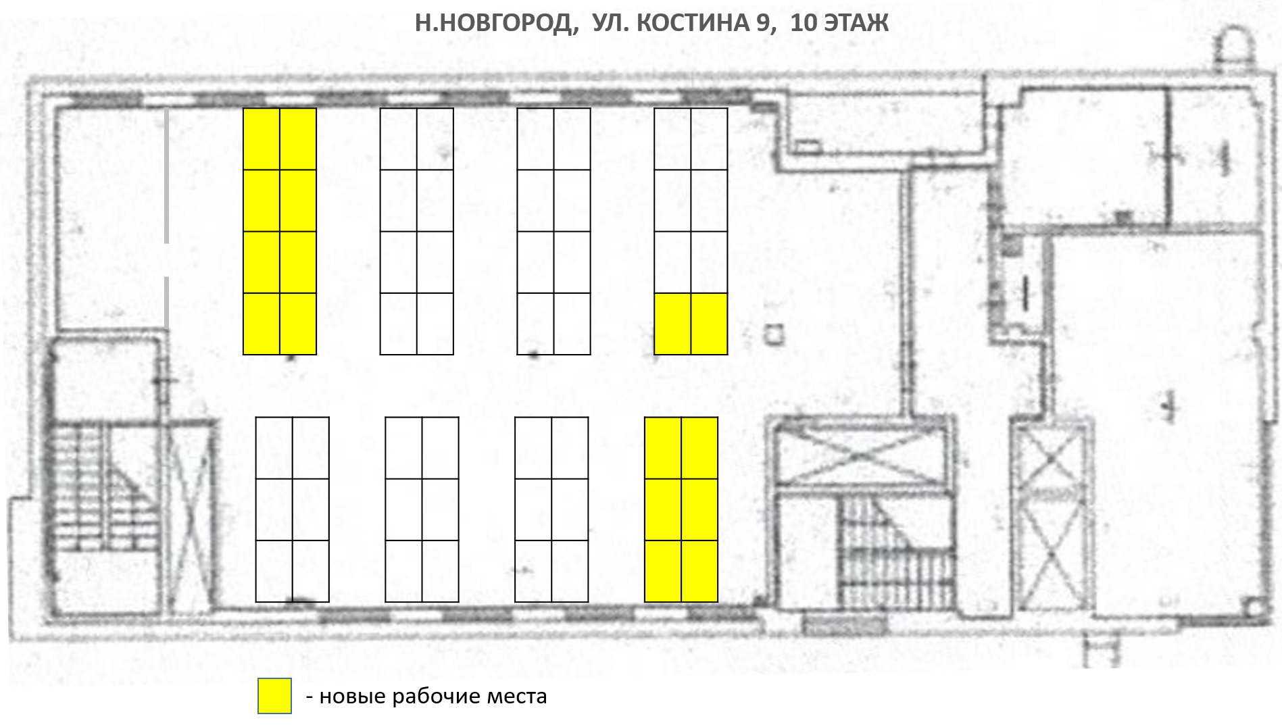

Приложение 3 - Спецификация оборудования

1 | Кабель витая пара UTP (U/UTP), категория 5e, 4 пары (24 AWG), одножильный, оранжевый, LSZH, ^(A)-HF, (305 м)/или аналог | Упак. | 1
2 | Кабель-канал 80x40 белый TA-G IN-Liner/или аналог | м | 30
3 | BRAVA Рамка-суппорт PDA-BN 80 2 модуля 10443 DKC/или аналог | Шт. | 20
4 | Хомут стандартный, белый, 2,6x200, 100шт в упак. /или аналог | Упак. | 1
5 | Кабель силовой В8Гнг^в(А) 3х2.5 (N, PE) плоский однопроволочный -0660 однопроволочный/или аналог | м | 30
6 | BRAVA Розетка 2 модуля с заземлением со шторками красная 76482R DKC/или аналог | Шт. | 80
7 | BRAVA Рамка-суппорт PDA-3BN 80 6 модулей 10643 DKC/или аналог | Шт. | 20
8 | Wize Pro WRTS-11BOX-B металлический корпус Wize для модульной системы врезного лючка в стол с убирающейся крышкой, черный; /или аналог | Шт. | 10
9 | Wize Pro WRTS-06B0X-B металлический корпус Wize для модульной системы врезного лючка в стол с убирающейся крышкой, черный; /или аналог | Шт. | 10
10 | Wize WRTS-RJ45 Модуль-переходник RJ45/или аналог | Шт. | 20
11 | Wize WRTS-POW Модуль-переходник сетевой розетки/или аналог | Шт. | 40
12 | Wize WRTS-BLANK Заглушка для архитектурных лючков WRTS-11BOX-B и WRTS-11BOX-S/или аналог | Шт. | 10
13 | Кабель питания Cablexpert PC-186 Schuko- C13, 1м, черный/или аналог | Шт. | 80
14 | Крепежные материалы для производства работ/или аналог | Компл. | 1

